Горина Татьяна Александровна
Position applied for: Cook  Date of birth: 01.10.1970 (age: 47)  Citizenship: Ukraine  Residence permit in Ukraine: No  Country of residence: Ukraine  City of residence: Kherson  Permanent address: ЛАВРЕНЁВА 26 кв 143  Contact Tel. No: +38 (050) 162-25-53  E-Mail: Tat9na143@mail.ru  U.S. visa: No  E.U. visa: No  Ukrainian biometric international passport: Not specified  Date available from: 20.06.2009  English knowledge: Poor  Minimum salary: 1200 $ per month | 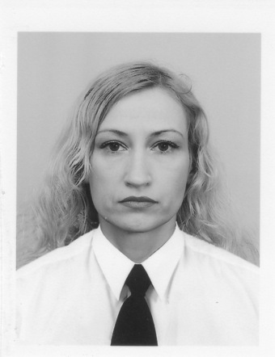

Experience:
Position | From / To | Vessel name | Vessel type | DWT | ME | BHP | Flag | Shipowner | Crewing
Cook | 09.09.2008-23.03.2009 | YETA-2 | Dry Cargo | 2075 |  | - | BELIZE CITY | SEATROW SHIPPING CO ltd | ЕЙСКАЯ СУДОХОДНАЯ КОМПАНИЯ

Documents and further information:
SEAMANS PASSP NO AB 389167 -15JUL.08/15JUL.13,TRAVEL PASSP NO EE062645-23MAY.08/23MAY.18,CERTIFICATE OF COMPETENCY 00095/2008/11-19.07.08/06.06.2013,ENDORSEMENT OF CONPETENCY 00095/2008/11-19.07.08/06.06.2013,BASIC SAFETY 13048/08KH-06.06.2008/06.06.2013,LAST MEDICAL 15.06.2009/15.06.2010,YELLOW FEVER 17.06.09/17.06.2019.Общий стаж поваром свыше 15 лет,из них 7 лет в ресторане шеф-поваром,опыт работы в море 6,5 месяцев

